Министерство образования Республики Беларусь

Учреждение образования
«Белорусский государственный университет
информатики и радиоэлектроники»

Факультет компьютерных систем и сетей

Кафедра программного обеспечения информационных технологий

Дисциплина «Теория информации»

ОТЧЁТ
к лабораторной работе №2

ПОТОКОВОЕ ШИФРОВАНИЕ
Вариант 7

Студент гр. 451001
Колосун Н.Д.
Преподователь:
Болтак С.В.

Минск, 2026
СОДЕРЖАНИЕ

1 Задание к лабораторной работе 3
2 Тестирование программы 3
3 Скриншоты, подтверждающие работу программы с файлами 6

1 Задание к лабораторной работе

Вариант 7.
Реализовать систему потокового шифрования и дешифрования для файла с любым содержимым (с любым расширением) с помощью генератора ключевой последовательности на основе линейного сдвигового регистра с обратной связью LFSR (размерность регистра 29). Начальное состояние регистра ввести с клавиатуры. Поле для ввода состояния регистра должно игнорировать любые символы кроме 0 и 1. Вывести на экран сгенерированный ключ (последовательность из 0 и 1), исходный файл и зашифрованный файл в двоичном виде. На диск сохранить зашифрованный/расшифрованный файл в виде потока байтов. Программа не должна быть написана в консольном режиме. Результат работы программы – зашифрованный/расшифрованный файл.

2 Работа LFSR
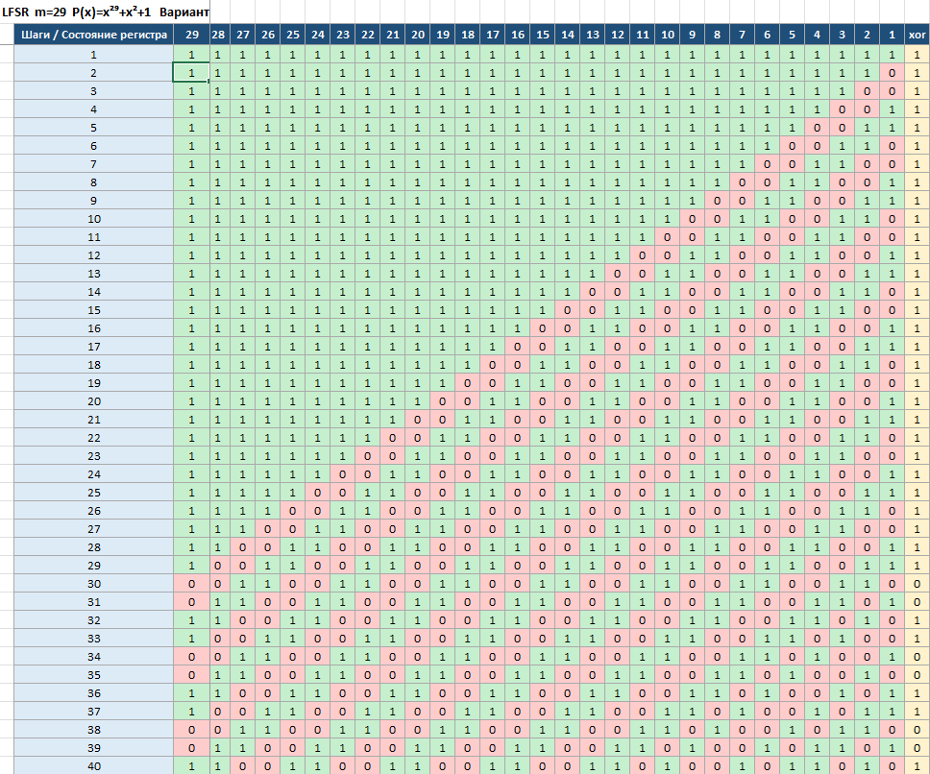

3 Тестирование программы
Начальное состояние регистра во всех тестах 11111111000000001111111100000

3.1 Музыка
Исходный файл 1. I Love It (feat. Charli XCX).ogg длительностью 2:37
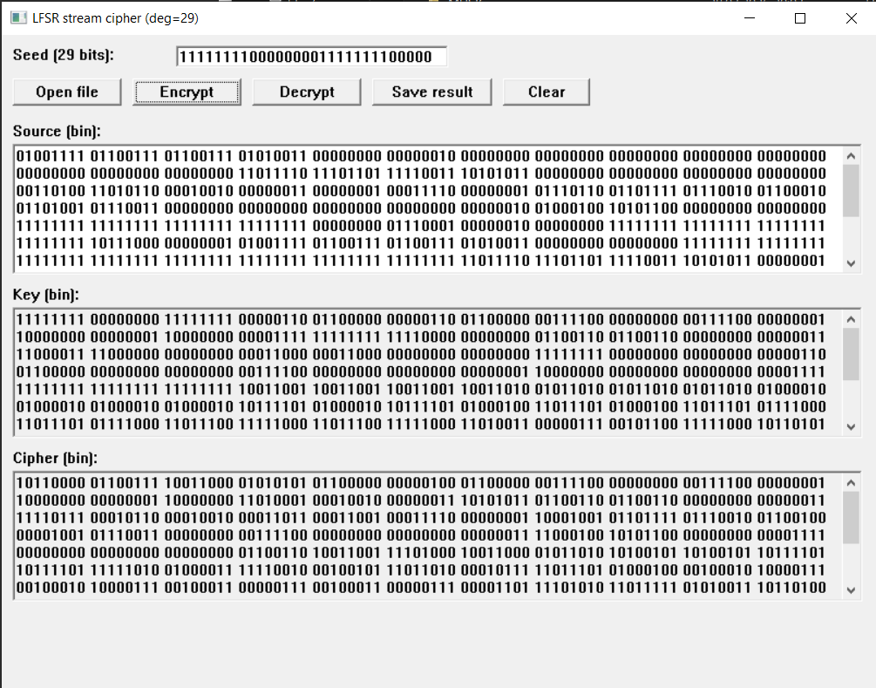
Содержимое загруженного файла:
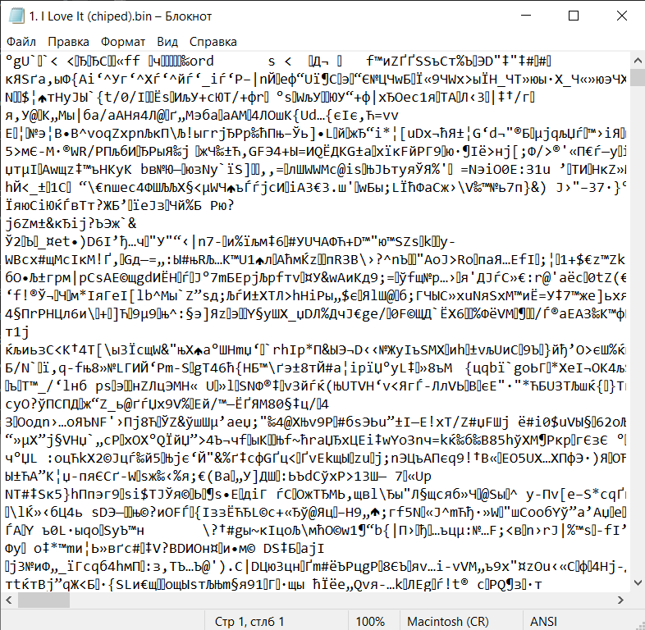
Результат расшифровки этого файла:
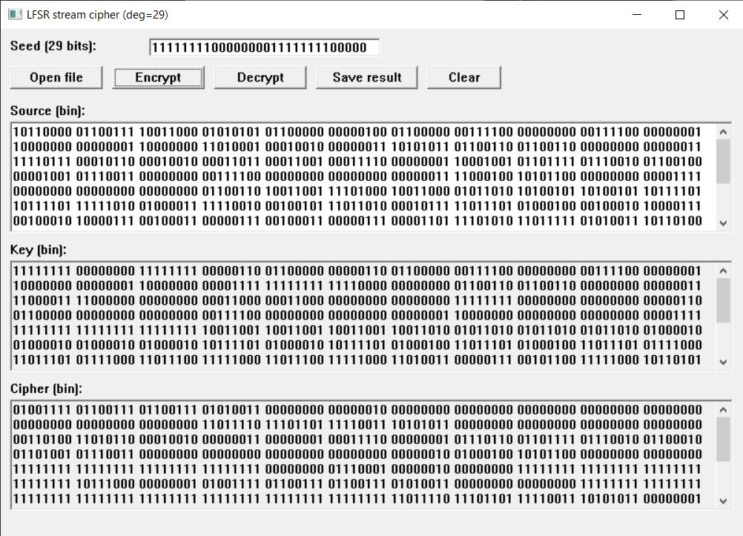
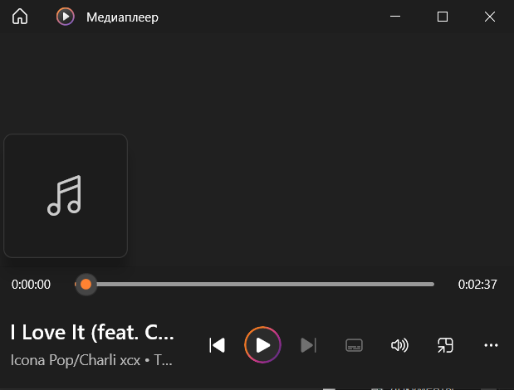

3.2 Изображение
Исходный файл meme.jpg с картинкой собачки
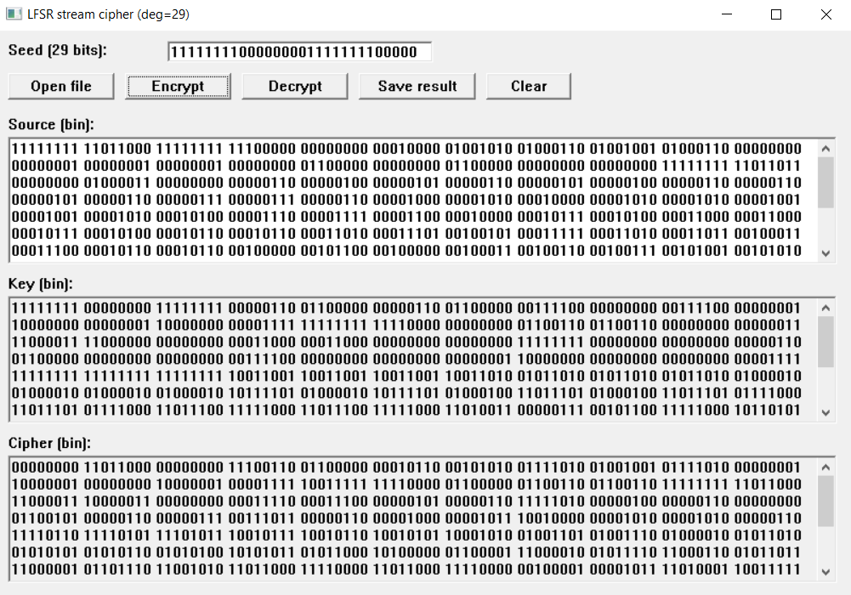
Содержимое загруженного файла:
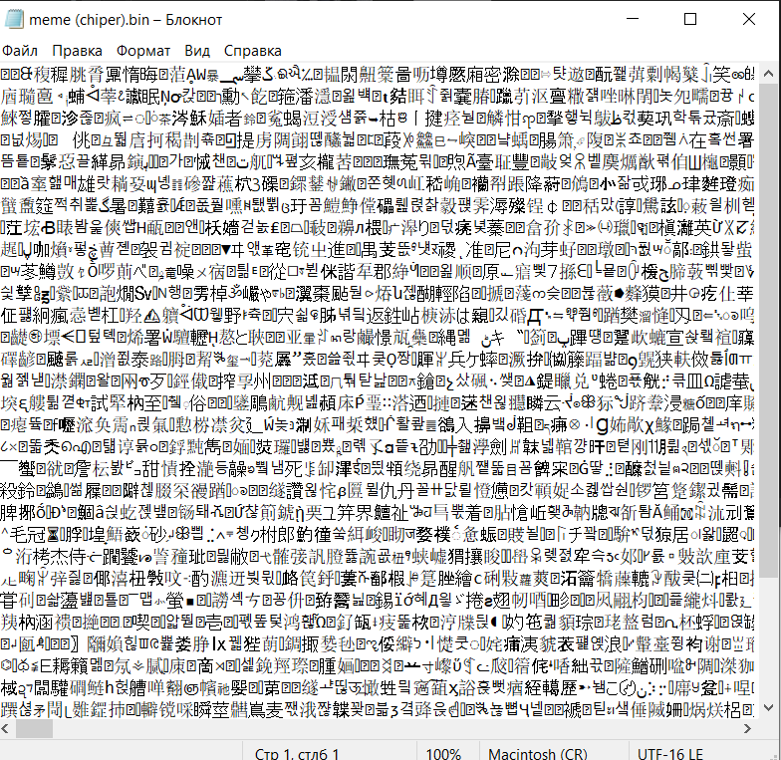
Результат расшифровки этого файла:
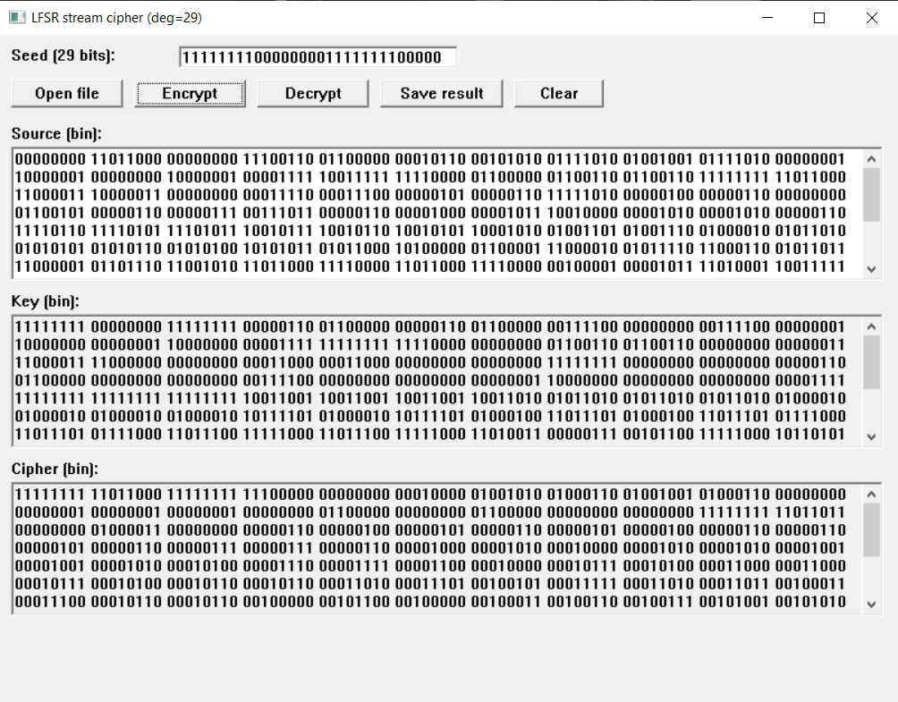
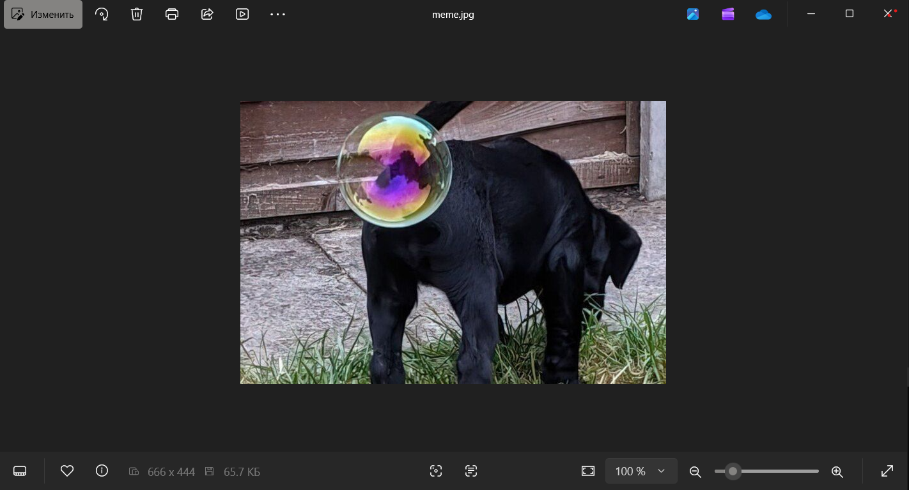

3.3 Видео
Исходный файл test.mp4 с видео содержимым длительностью 3 секунды.
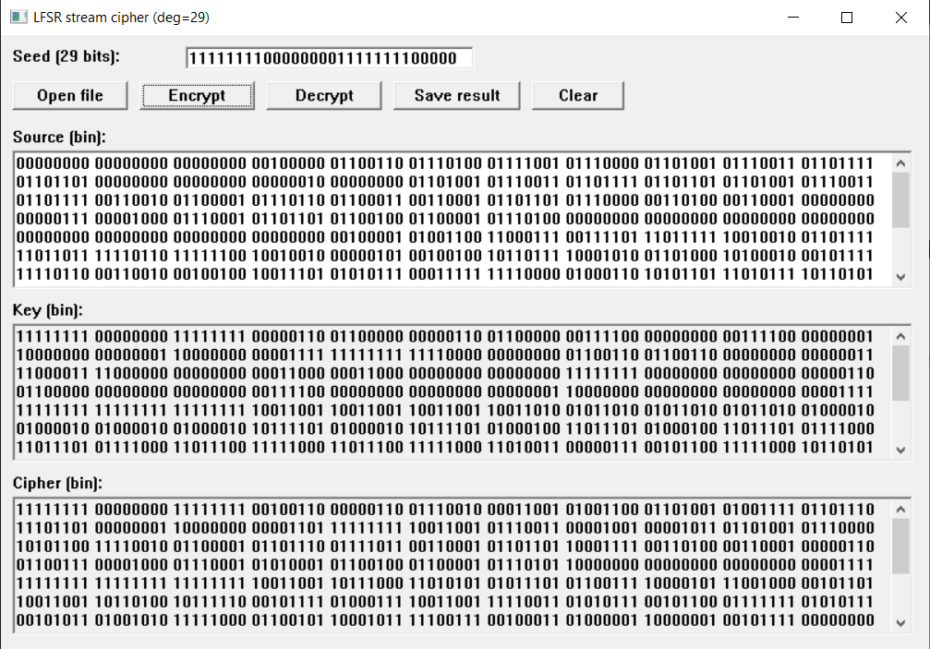
Содержимое загруженного файла:
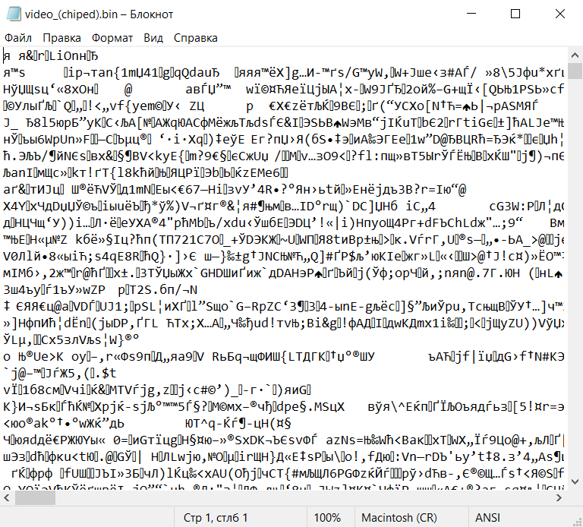
Результат расшифровки этого файла:
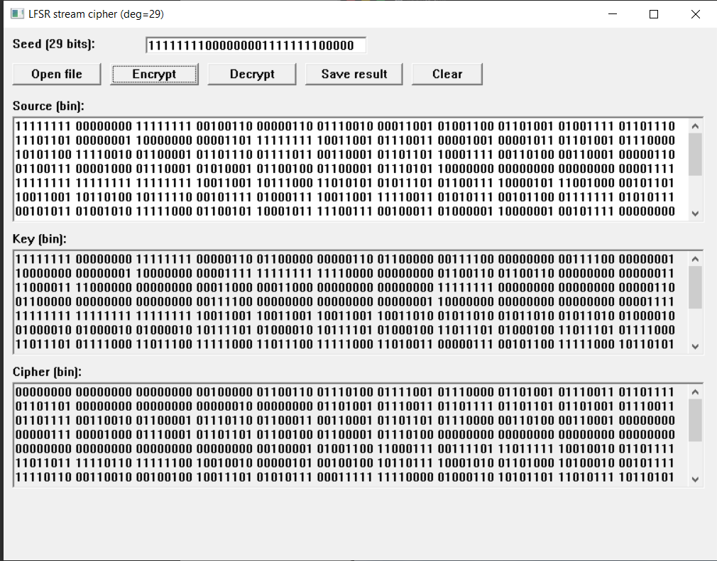
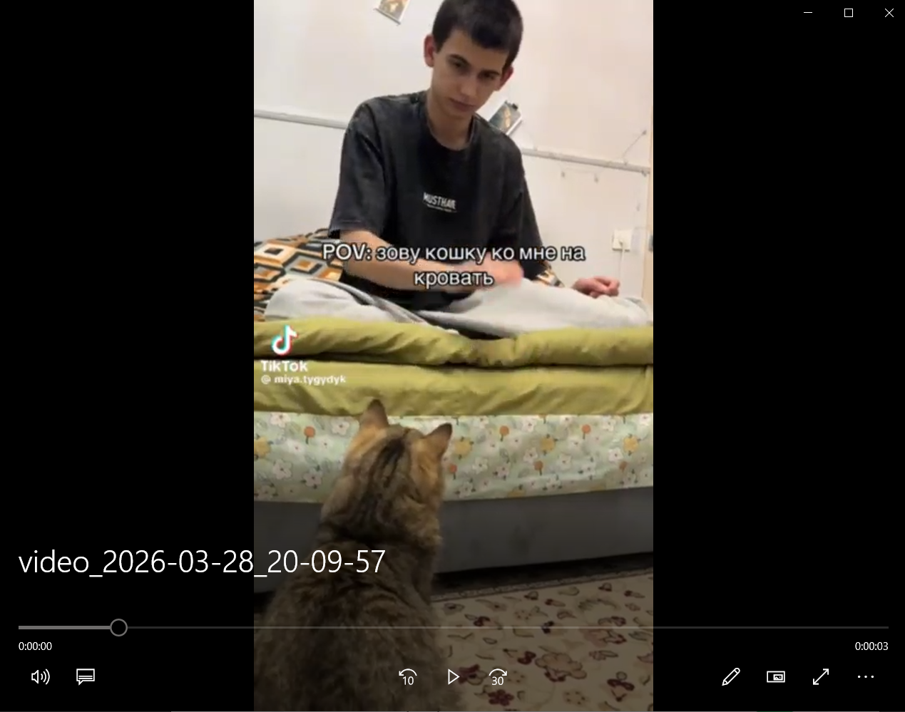

4 Скриншоты программы
